**Penjelasan Pernyataan IF**

Pernyataan IF adalah salah satu pernyataan penyeleksian yang memungkinkan kita memanipulasi aliran jalannya program berdasarkan conditional expression. Hal ini dapat memungkinkan kita membuat program yang berjalan secara fleksibel sesuai keadaan dari pengguna dan mesin.

Penyeleksian if adalah pernyataan penyeleksian yang mencari kebenaran dari conditional expression yang disebutkan. conditional expression harus berupa bilangan Boolean atau operasi yang menghasilkan bilangan Boolean dan menyatakan benar atau salah atas expression tersebut.

## Apa Itu Pernyataan IF Satu Kondisi?

Seperti yang sudah kita ketahui, pernyataan percabangan dipakai untuk memecahkan persoalan dengan cara mengambil suatu keputusan dari berbagai pernyataan yang ada. Untuk keperluan pengambilan keputusan, Dev-C++ menyediakan beberapa perintah salah satunya adalah if satu kondisi. Pernyataan if satu kondisi mempunyai pengertian, "Jika kondisi bernilai benar, maka perintah akan dikerjakan dan jika kondisi bernilai salah, maka perintah akan diabaikan".

* Jika kondisi bernilai benar, maka perintah akan dikerjakan.
* Jika kondisi bernilai salah, maka perintah tidak akan dikerjakan

Pengertian tersebut dapat dicerminkan melalui diagram alir berikut ini:

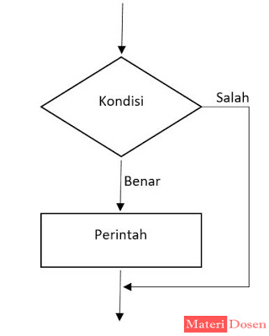  
**Struktur If Satu Kondisi**

Struktur if satu kondisi merupakan struktur yang paling sederhana karena hanya melibatkan sebuah ekspresi yang akan diperiksa.